软件工程实验一

任务计划书

v1.0

编写人:张永良

编写时间:2013.4.19

任务分工

张永良
制定项目工作计划书。包括项目阶段划分、任务分解、时间和人员安排、阶段工作成果等。

凌暄
编写系统流程图和软硬件设备清单表。

孙宇亮,仲媛,孙雅艺
- 细化的数据流程图和图解说明。(参考附件1)
- 系统的数据字典和IPO图。(参考附件2,3)
- 系统的ER图。(参考附件4)

程怀飞
需求说明规格说明书。结合上述内容，参见教材第14章的“软件需求说明书”格式编写。

文档编写说明
- 所编写文档内容见《软件工程实验指导书》 实验一 需求分析。
- 各种图表使用Microsoft office Visio工具软件。
- 各种说明书使用Microsoft office Word软件。(统一保存成.doc格式)

时间安排
2013.4.19(周五) 制定计划
2013.4.20(周六)-2013.4.21(周日) 初步完成
2013.4.22(周一)-2013.4.25(周四) 修改
2013.4.25(周四) 实验课 文档整合,问题整理

附录

附件1：数据流程图 参照
用Visio画出数据流程图，请参照下面的图：
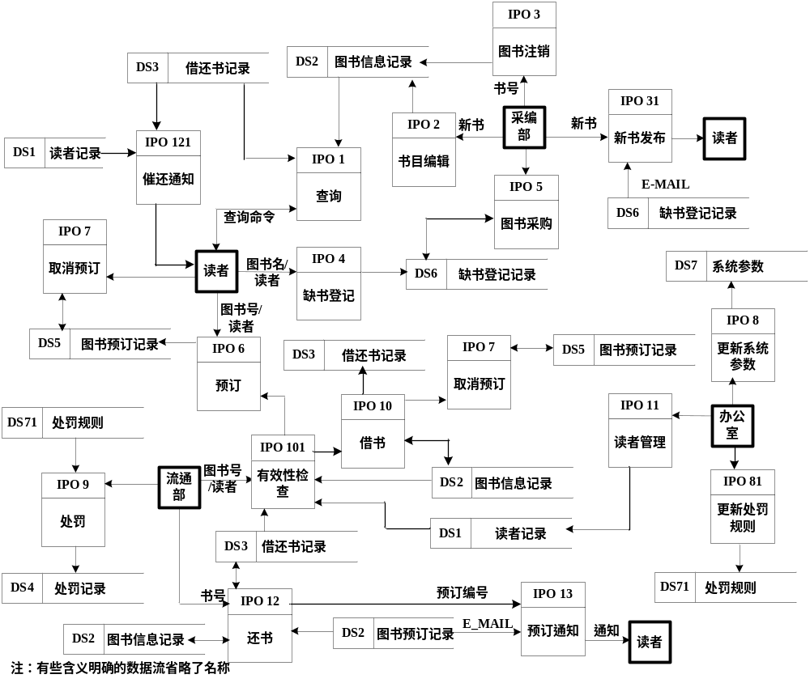

附件2：功能需求表 参照
根据数据流程图和对需求的了解，给出一张功能需求表，包括需求的编号、简单描述、优先级和验证方式见下表。
编号 | 简述 | 使用者 | 优先级 | 验证方式
IPO1 | 查询 | 读者 | 1 | 分别对图书/借还书信息的有效数据、无效数据、各种组合条件进行查询，显示查询结果（结果是0条、1页、多页的情况）
IPO2 | 书目编辑 | 采编部 | 1 | 输入完整的图书信息，输入不完整的图书信息、输入错误的图书信息，重复输入
IPO3 | 图书注销 | 采购部 | 1 | 注销现有图书、注销不存在图书
IPO31 | 新书发布 | 采购部 | 2 | 缺书采购到馆后，通知登记的读者
IPO4 | 缺书登记 | 读者 | 2 | 正确的和完善的缺书信息，正确但不完善的缺书信息，重复录入缺书信息
IPO5 | 图书采购 | 采编部 | 2 | 采购缺书登记的图书，重复采购，超量采购
IPO6 | 预订 | 读者 | 2 | 正确的和完善的预订数据，正确但不完善的预订数据，无效的预订数据，相同的预订数据
IPO7 | 取消预订 | 读者 | 2 | 取消已经预订的图书、取消没有预订的图书、反复取消同一条预订记录
IPO8 | 更新系统参数 | 系统管理员 | 1 | 在XML文件中定义各种参数的值，在DTD文件中定义参数的模型，在XLS中定义参数的显示格式
IPO81 | 更新处罚规则 | 系统管理员 | 1 | 在XML文件中定义处罚规则，在DTD文件中定义参数的模型，在XLS中定义参数的显示格式
IPO9 | 处罚 | 流通部 | 1 | 输入超期处罚、丢失处罚和破损处罚信息，且测试不同日期、不同价格图书、不同页数信息
IPO10 | 借书处理 | 流通部 | 1 | 正确的和完善的借书信息，正确但不完善的借书信息，无效的借书信息，重复的借书信息，超量借书，借预订图书，续借
IPO101 | 有效性检查 | 流通部 | 1 | 输入有效/无效读者号，有效/无效图书号，借书已超量，有延期书，0库存书
IPO11 | 读者管理 | 办公室 | 1 | 输入正确读者信息、错误读者信息和无效的读者信息
IPO12 | 还书 | 流通部 | 1 | 还1本书/多本书，还过期书，还书有预订，还无效图书（没有借书记录）
IPO121 | 催还通知 | 自动触发 | 3 | 系统参数中设置催还日期，检验系统能否按照设置的日期自动发出催还邮件
IPO13 | 预订通知 | 自动触发 | 1 | 检查系统自动触发1条/多条预订到书通知，给有效邮箱、无效邮箱分别检验系统

附件3：IPO表 参照
对每个处理用IPO表进行详细说明，请参照借书处理的说明格式：
编号：IPO10 名称：借书处理
输入 | 处理说明 | 输出
读者编号  图书编号 | 1.输入读者编号和图书编号  2.创建借书记录，修改图书在库量  3.如果此书曾经预订，则取消图书预订记录 | 修改DS2的在库图书量  插入借书记录到DS3  修改DS5预订记录状态
备注：

附件4：实体关系图(ER图) 参照
需求分析的一项重要任务是弄清系统将要处理的数据和数据之间的关系，也叫做数据建模。主要内容包括：要处理的主要数据对象是什么？每个数据对象的组成？这些对象当前位于何处？每个对象与其他对象的关系？
实体关系图给出了一组基本的构件：数据对象、属性、关系和各种类型指示符，主要目的是表示数据对象及其关系。为了同学们模仿，给出一个例子：
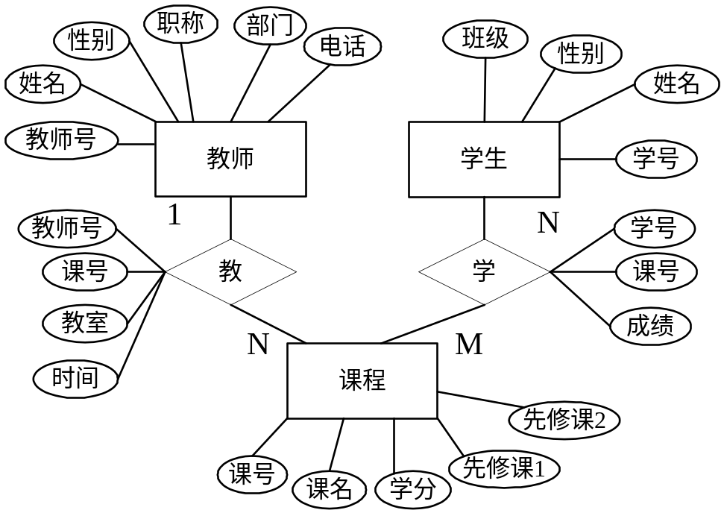
图 师-学生-课程实体关系图
实体—关系图是以迭代的方式构造的，可以采用以下的方法：
- 在需求获取的过程中，列出业务活动涉及到的“事物”，将这些“事物”演化为一组输入和输出的数据对象，以及生产信息和消费信息的外部实体。
- 一次考虑一个对象，检查这个对象和其他对象间是否存在关联，反复迭代直至定义了所有的对象—关联对。
- 定义每个实体的属性。
规范化并复审实体—关系图。

